黄梅县育才高中2025年9月月考
高二物理
一、选择题：本大题共10小题，共40分。
1.下列关于电源电动势的说法中正确的是( )
A. 电动势是矢量
B. 电动势在数值上等于非静电力把$1C$的正电荷在电源内从负极移送到正极所做的功
C. 电动势的单位与电势差的单位相同，所以电动势就是电势差
D. 电源的电动势越大，非静电力做功越多
2.两个相同的电阻$R$，若将它们串联后接在电动势为$E$的电源上，通过一个电阻的电流为$I$；若将它们并联后仍接在该电源上，通过一个电阻的电流仍为$I$，则电源的内阻为( )
A. $4$ $R$ B. $R$ C. $\frac{R}{2}$ D. 无法计算
3.下列关于磁场的相关判断和描述正确的是( )
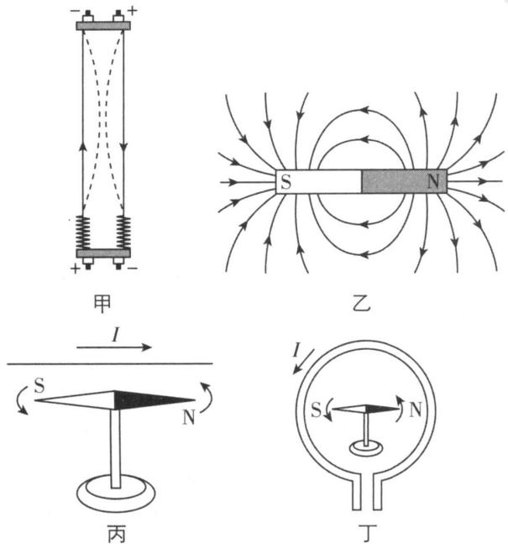
A. 甲图中导线所通电流与受力后导线弯曲的图示符合物理事实
B. 乙图中表示条形磁铁的磁感线从$N$极出发，到$S$极终止
C. 丙图中导线通电后，其正下方小磁针的旋转方向符合物理事实
D. 丁图中环形导线通电后，其轴心位置小磁针的旋转方向符合物理事实
4.某同学在测量电源的电动势和内阻时，由实验数据画出路端电压与干路电流的$U−I$图像如图所示，下列说法正确的是( )
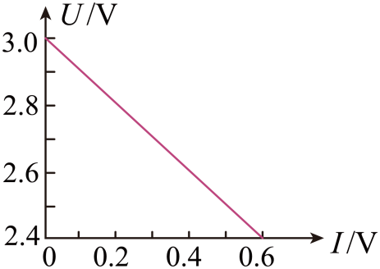
A. 电源的内阻为$10.0Ω$ B. 电源的电动势为$2.4V$
C. 短路电流为$0.4A$ D. 电源的电动势为$3.0V$
5.如图甲所示为某种灯泡的伏安特性曲线，将四个相同的此种灯泡按图乙所示连接电路，在电路两端加上$3V$的电压，则每个灯泡的功率为( )
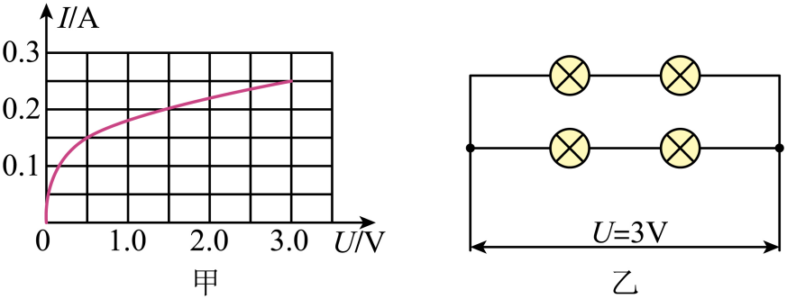
A. $0.14W$ B. $0.30W$ C. $0.60W$ D. $0.75W$
6.如图所示，在直角三角形$ABC$的$B$、$C$处分别有垂直于三角形平面的通电长直导线，导线中电流的大小相等，方向相反，$∠ABC=30°$，$D$为$AB$边中点，已知$C$处的电流在$D$点产生的磁场磁感应强度大小为$B_{0}$，则$D$点的磁感应强度大小为( )
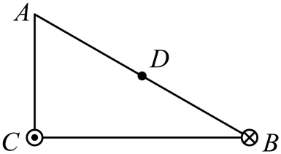
A. $0$ B. $B_{0}$ C. 3B0 D. $2B_{0}$
7.如图所示的$U−I$图像中，直线$①$为某电源的路端电压与电流的关系图线，曲线$②$为某一电阻$R$的$U−I$图线，用该电源直接与电阻$R$连接成闭合电路。由图像可知( )
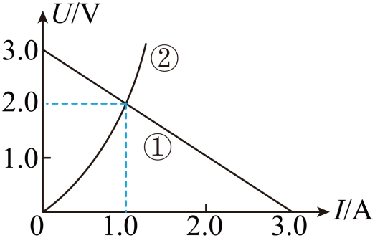
A. 此状态下$R$的阻值为$4.0Ω$
B. 电源电动势为$2V$，内阻为$1.0Ω$
C. 电源的输出功率为$3.0W$
D. 电源内部消耗功率为$1.0W$
8.小明同学将一直流电源的总功率$P_{E}$、输出功率$P_{R}$和电源内部的发热功率$P_{r}$随电流$I$变化的图线画在了同一坐标系上，如图中的$a$、$b$、$c$所示，以下判断正确的是( )
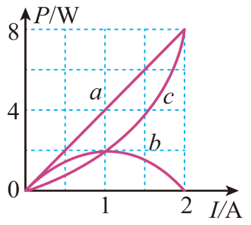
A. 直线$a$表示电源的总功率$P_{E}−I$图线
B. 曲线$b$表示电源的输出功率$P_{R}−I$图线
C. 电源的电动势$E=8V$，内电阻$r=4Ω$
D. 电源的最大输出功率$P_{m}=2W$
9.如图所示的电路中，电源电动势为$E$，内阻为$r$，电表均为理想电表。闭合开关$S$后，若减小$R$的阻值，则下列说法正确的是( )
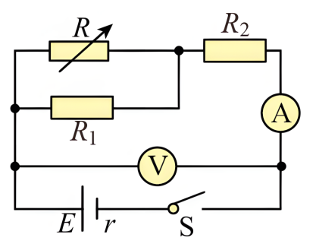
A. 电流表的示数一定变小 B. 电压表的示数一定变小
C. 电源的输出功率一定减小 D. $R_{1}$两端的电压一定减小
10.如图所示，纸面上$a$、$b$、$c$三点构成一个等边三角形，$a$、$b$、$d$三点构成一个等腰直角三角形，两根长直导线垂直纸面分别放置在$a$、$b$两点处，通以图示方向的大小相等的电流，整个装置处在一匀强磁场当中，$c$点处磁感应强度为零。已知通电长直导线在周围某点产生的磁感应强度的大小满足$B=\frac{kI}{r}($式中$I$为电流强度，$r$为该点到导线的距离，$k$为常量且大于零$)$，$a$、$b$间的距离为$L$，导线中电流强度大小为$I_{0}$。下列说法正确的是( )
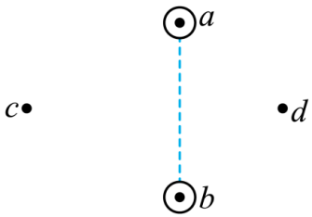
A. 匀强磁场的磁感应强度大小为$\frac{kI_{0}}{L}$ ，方向垂直$ab$向右
B. 匀强磁场的磁感应强度大小为 3kI0L ，方向平行于$ab$向上
C. $d$点的磁感应强度大小为( 3+2)kI0L ，方向平行于$ab$向上
D. $d$点的磁感应强度大小为 5kI0L ，方向垂直$ab$向右
第II卷（非选择题）
二、实验题：本大题共2小题，共18分。
11.（10分）某同学用电压表和电流表测一节电池的电动势和内阻，并按照图甲所示的电路图进行实验，所用电压表可视为理想电压表．
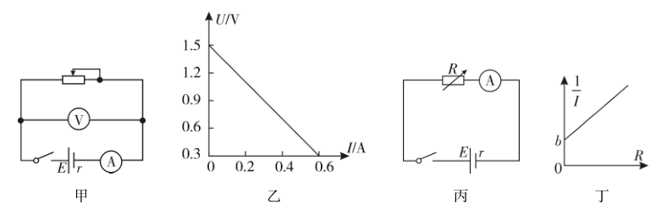
$(1)$图乙为根据实验数据绘制的$U−I$图象，从图象中可知该电池电动势$E=$ $V$，内阻$r=$ $Ω.($均保留小数点后一位$)$
$(2)$该同学找资料查证量程为$0∼ 0.6 A$的电流表内阻比较小，接近电池内阻，则该电池内阻的测量值 $($填“$>$”“$<$”或“$=$”$)$真实值．
$(3)$该同学放弃电压表，并且将滑动变阻器更换为电阻箱$R$，采用如图丙所示电路进行实验，经多次测量并记录电阻箱阻值$R$及对应的电流强度$I$，重新绘制出如图丁所示的$\frac{1}{I}−R$图象$($忽略电流表的内阻$)$，已知图线斜率为$k$，图线与纵坐标轴的截距为$b$，则电池电动势$E=$ ，内阻$r=$ $.($用$k$、$b$中的物理量表示$)$
12.（8分）某兴趣小组测量电源的电动势和内阻的实验原理图，如图甲所示，现提供的器材如下：
A.待测电源$($电动势约为$3V)$；
B.电压表$V_{1}($量程为$0～3V$，内阻约为$3kΩ)$；
C.电压表$V_{2}($量程为$0～6V$，内阻约为$10kΩ)$；
D.定值电阻$R_{1}=10Ω$；
E.定值电阻$R_{2}=1000Ω$；
F.电阻箱$R(0～99.9Ω)$；
G.开关和导线若干。
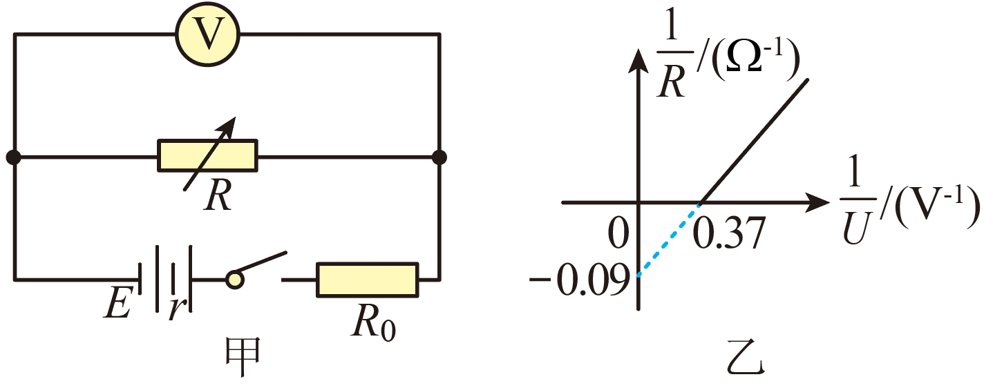
$(1)$如果要准确测量电源的电动势和内阻，电压表应选择 ，定值电阻$R_{0}$应选择 $($均填写器材前的字母序号$)$。
$(2)$改变电阻箱的阻值$R$，记录对应电压表的示数$U$，作出的$\frac{1}{R}−\frac{1}{U}$图象如图乙所示，图线与横、纵坐标轴的截距已在图中标出，则该电源的电动势为 $V$、内阻为 $Ω($结果均保留两位有效数字$)$。
三、计算题：本大题共4小题，共42分。
13.（8分）如图所示，线圈平面与水平方向夹角$θ=60°$，线圈平面面积$S=0.4m^{2}$。匀强磁场磁感线竖直向下，磁感应强度$B=0.6T$，求：
$(1)$穿过线圈的磁通量$Φ$；
$(2)$把线圈以$cd$为轴逆时针转过$60°$，通过线圈磁通量的变化量$ΔΦ$。
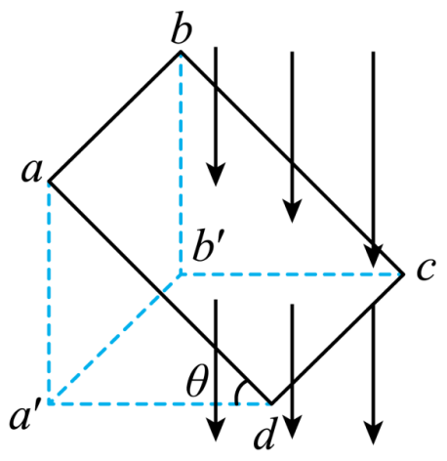
14.（10分）在如图所示的电路中，两电表均为理想电表，当滑动变阻器的滑片位于最左端时，两电表的示数分别为$10V,0.2A$；当滑动变阻器的滑片位于最右端时，两电表的示数分别为$4V$、$0.5A$。已$R_{1}=84Ω$知，求：
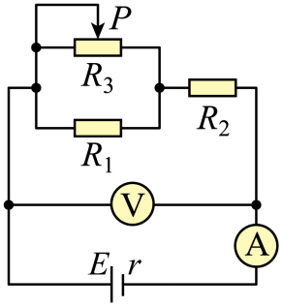
$(1)R_{2}$的阻值；
$(2)$滑动变阻器的最大电阻值；
$(3)$电源的电动势$E$、内阻$r$。
15.（12分）在如图所示的电路中，直流电源$E=10V$，$R_{1}=2.5Ω$，$R_{2}=5Ω$，$R_{3}=2Ω$，$R_{4}=3Ω$，电容$C=5F$，求：
$(1)$当滑片置于$b$处，流过$R_{1}$电流；
$(2)$在滑片从$a$向$b$滑动的过程中，$R_{1}$端的最小电压；
$(3)$在滑片从$a$向$b$滑动的过程中，电容器$C$极板上的最小电荷量。
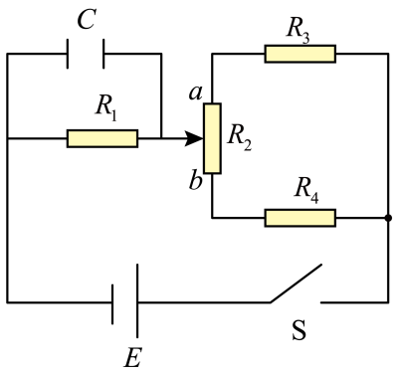
16.（12分）如图所示是利用电动机提升重物的示意图，其中$D$是直流电动机．$P$是一个质量为$m$的重物，它用细绳拴在电动机的轴上．闭合开关$S$，重物$P$以速度$v$匀速上升，这时电流表和电压表的示数分别是$I=5.0A$和$U=110V$，重物$P$上升的速度$v=0.70m/s.$已知该装置机械部分的机械效率为$70\%$，重物的质量$m=45kg(g$取$10m/s^{2}).$求：
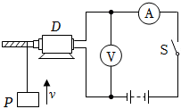
$(1)$电动机消耗的电功率$P_{电}$；
$(2)$绳对重物做功的机械功率$P_{机}$；
$(3)$电动机线圈的电阻$R$．
答案和解析

1.【答案】$B$
【解析】A、电动势是标量，故A错误；
B、电动势表示的是电源将其它形式的能转化为电能的本领，电动势在数值上等于非静电力把$1C$的正电荷在电源内从负极移送到正极所做的功，故B正确；
C、电动势的单位与电势差的单位相同，但是电动势不是电势差，故C错误；
D、根据$W=EIt$可知，电源向外提供的电能多，不能说明电动势大，故D错误。
2.【答案】$B$
【解析】解：两电阻串联时，总电阻为：$R_{1}=2R$；
由闭合电路欧姆定律可知：$E=I(2R+r) (1)$
两电阻并联时，外部总电阻为：$R_{2}=\frac{R}{2}$；
总电流为：$I_{总}=2×I$；
由闭合电路欧姆定律可知：
$$E=2I(\frac{R}{2}+r)(2)$$
联立$(1)(2)$解得：
$r=R$；
故选：$B$．
根据串并联电路规律可知外部电阻的大小，再由闭合电路欧姆定律列式，联立方程可求得内阻．
本题考查闭合电路欧姆定律及串并联电路的规律，要注意正确审题，明确欧姆定律公式中的电流应为干路电流．
3.【答案】$C$
【解析】根据安培定则，同向电流相互吸引，异向电流相互排斥，图甲所示两导线应相互排斥，A错误；
磁感线是闭合曲线，在磁体内部从$S$极指向$N$极，B错误；
根据安培定则知，图丙中直导线下方有垂直纸面向里的磁场，$N$极向纸面内转动，C正确；
根据安培定则知，图丁中环形导线内部有垂直纸面向外的磁场，$N$极向纸面外转动，D错误。
4.【答案】$D$
【解析】A.根据电源$U−I$图像的斜率的物理意义，电源的内阻为$r=|\frac{ΔU}{ΔI}|=\frac{3.0−0}{0.6−0}Ω=5.0Ω$，故A错误；
$BD.$根据电源$U−I$图像的纵轴截距的物理意义，电源的电动势为$E=3.0V$，故B错误，D正确；
C.根据图像可知，短路电流为$0.6A$，故C错误。
故选：$D$。
5.【答案】$B$
【解析】由图乙电路可知，每个灯泡两端的电压均为$1.5V$，结合图甲可知，每个灯泡中的电流为$0.2A$，则每个灯泡的功率为$P=1.5×0.2W=0.30W$
故选B。
6.【答案】$C$
【解析】【分析】
本题考查了磁场的叠加、直导线电流周围的磁场；磁感应强度为矢量，合成时要用平行四边形定则，因此要正确根据安培定则判断导线周围磁场方向是解题的前提。
根据导线周围磁场分布可知，与导线等距离地方磁感应强度大小相等，根据矢量分解合成的平行四边形定则求解。
【解答】
如图：
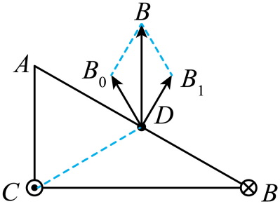
$C$处的电流在$D$点产生的磁场磁感应强度大小$B_{0}$，方向与$CD$垂直；$B$处的电流在$D$点产生的磁场磁感应强度大小$B_{1}$，方向与$AB$垂直；由于$D$点到$B$、$C$点的距离相等，则$B_{0}=B_{1}$
由数学知识可知 $B_{0}$ 与 $B_{1}$ 的夹角为 ${60}^{∘}$ ，则$D$点的磁感应强度大小为B=2B0cos30∘= 3B0，故C正确，ABD错误。
故选C。
7.【答案】$D$
【解析】A.由图像交点坐标，可得此状态下$R$的阻值为$R=\frac{U}{I}=\frac{2.0}{1.0}Ω=2.0Ω$
故A错误；
B.根据闭合电路欧姆定律可得$U=E−Ir$
根据$U−I$图像可得，电源电动势为纵截距$3V$，内阻为$r=\frac{3.0}{3.0}Ω=1Ω$
故B错误；
C.电源的输出功率为$P=UI=2.0×1.0W=2.0W$
故C错误；
D.电源内部消耗功率为$P_{r}=I^{2}r={\left(1.0\right)}^{2}×1W=1.0W$
故D正确。
故选D。

8.【答案】$ABD$
【解析】A.电源消耗总功率的计算公式 $P_{E}=EI∝I$ ，所以可知 $P_{E}−I$ 图线为直线 $a$ ，故A正确；
B.电源的输出功率 $P_{R}=EI−I^{2}R$ ，可知 $P_{R}−I$ 图线应为开口向下的曲线，所以曲线 $b$ 表示电源的输出功率 $P_{R}−I$ 图线，故B正确；
C.由图线 $b$ 可知，当 $I=2A$ 时， $P_{R}=0$ ，说明此时外电路短路，此时有 $E=\frac{P_{E}}{I}=\frac{8}{2}V=4V$ ， $r=\frac{E}{I}=\frac{4}{2}Ω=2Ω$ ，故C错误；
D.电源的输出功率 $P_{R}=EI−I^{2}r$，由曲线 $b$ 可知，当 $I=1A$ 时，电源的输出功率最大，代入公式可得 $P_{m}=4×1W−1^{2}×2W=2W$ ，故D正确。
故选ABD。
9.【答案】$BD$
【解析】$AB$、减小$R$的阻值，电路的总电阻减小，根据闭合电路欧姆定律分析得知，电路中总电流增大，由$U=E−Ir$，得路端电压减小，所以电流表的示数一定增大，电压表的示数一定减小，A错误，B正确；
C、根据数学知识分析得知，当电源的外电阻与内电阻相等时，电源的输出功率最大，由于不知外电阻与内电阻的大小关系，所以当电源的负载电阻减小，输出功率不一定减小，也可能增大，C错误；
D、$R_{1}$上的电压$U_{1}=E−I(R_{2}+r)$，$I$增大，其他量不变，则$U_{1}$一定减小，故D正确。
故选：$BD$。
10.【答案】$BC$
【解析】$AB.$根据安培定则，两通电导线在$c$点的磁场方向如图所示，则有：$B_{1}=B_{2}=\frac{kI_{0}}{L}$
则两通电导线在$c$点的合磁场的磁感应强度为：BC=2B1cos 30∘= 3kI0L
又因为整个装置处在一匀强磁场当中，$c$点处磁感应强度为零，则有匀强磁场的磁感应强度大小为：B=BC= 3kI0L ，方向平行于$ab$向上，
所以A错误；B正确；
$CD.$根据安培定则，两通电导线在$d$点的磁场方向如图所示，则有：B3=B4= 2kI0L
则两通电导线在$d$点的合磁场的磁感应强度为：Bd= 2B3=2kI0L
又因为整个装置处在一匀强磁场当中，则$d$点的磁感应强度大小为：B′=B+Bd=( 3+2)kI0L ，方向平行于$ab$向上
所以C正确；D错误；
故选BC。
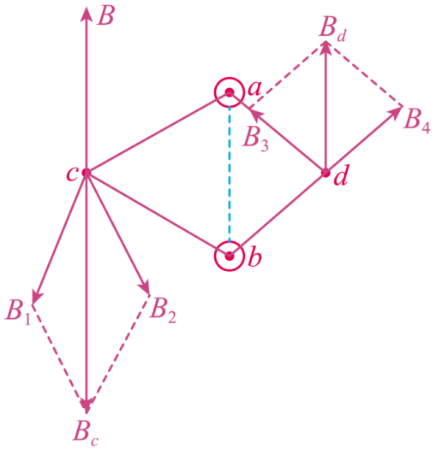

11.【答案】$1.5$
$$2.0$$
$$>$$
$$\frac{1}{k}$$
$$\frac{b}{k}$$

【解析】【分析】
本题为测电源电动势和内阻的实验，明确实验原理是解题的关键。
$(1)U−I$图象与纵轴的交点等于电源的电动势，其斜率大小等于电源的内阻；
$(2)$根据“等效电源法”分析；
$(3)$对图丙根据闭合电路欧姆定律得出$\frac{1}{I}−R$关系式，结合图丁分析。
【解答】
$(1)$根据$U=E−Ir$结合$U−I$图像可得$E=1.5V$，$r=\left|\frac{ΔU}{ΔI}\right|=2.0Ω$；
$(2)$根据“等效电源法”，图甲电路电源内阻的测量值实际上是内阻的真实值与电流表内阻之和，故内阻的测量值$>$真实值；
$(3)$由闭合电路欧姆定律：$E=I(R+r)$，$\frac{1}{I}=\frac{1}{E}R+\frac{r}{E}$，$\frac{1}{I}−R$图像为一条倾斜的直线，这条直线的斜率$k=\frac{1}{E}$，纵轴截距$b=\frac{r}{E}$，
解得$E=\frac{1}{k}$，$r=\frac{b}{k}$。
12.【答案】$B$
$$D$$
$$2.7$$
$$1.1$$

【解析】【分析】
$(1)$根据电源电动势选择电压表，根据实验原理与实验器材选择定值电阻。
$(2)$应用闭合电路欧姆定律求出图象的函数表达式，然后根据图示图象求电源电动势与内阻，根据实验误差来源分析实验误差。
本题考查测电源电动势和内阻的实验，要注意明确实验原理，要掌握应用图象法处理实验数据的方法；根据图示电路图求出图象的函数表达式，根据图示图象即可解题。
【解答】
$(1)$电源电动势约为$3V$，电压表应选择$B$；定值电阻$R_{0}$如果选择$E$，由于电阻箱最大阻值远小于定值电阻阻值，电阻箱两端电压变化范围太小，不能测多组实验数据，为测多组实验数据，定值电阻应选择$D$。
$(2)$由图示电路图可知，根据闭合电路欧姆定律可知，电源电动势：
$E=U+I(r+R_{0})=U+\frac{U}{R}(r+R_{0})$，
整理得：$\frac{1}{R}=\frac{E}{r+R_{0}}⋅\frac{1}{U}−\frac{1}{r+R_{0}}$
由图示$\frac{1}{R}−\frac{1}{U}$图象可知，图象纵轴截距$b=−\frac{1}{r+R_{0}}=−0.09Ω^{−1}$，
图象斜率$k=\frac{E}{r+R_{0}}=\frac{0.09}{0.37}A$，
代入数据解得，电源电动势$E=2.7V$，电源内阻$r=1.1Ω$
故答案为：$(1)B$；$D$；$(2)2.7$；$1.1$。
13.【答案】解：$(1)$根据磁通量的定义，可得穿过线圈的磁通量为：$Φ=BScos60°=0.6×0.4×\frac{1}{2}Wb=0.12Wb$
$(2)$线圈以$cd$为轴逆时针转过$60°$后，线圈平面与磁场垂直，方向不变，故此时通过线圈的磁通量为：$Φ_{2}=BS=0.6×0.4Wb=0.24Wb$，故通过线圈磁通量的变化量为：$ΔΦ=Φ_{2}−Φ=0.24Wb−0.12Wb=0.12Wb$
答：$(1)$穿过线圈的磁通量$Φ$为$0.12Wb$；
$(2)$把线圈以$cd$为轴逆时针转过$60°$，通过线圈磁通量的变化量$ΔΦ$为$0.12Wb$。
【解析】$(1)$根据磁通量公式$Φ=BS$可求，其中$S$是垂直磁感应强度的面积；
$(2)$磁通量的变化量等于末态磁通量与初态磁通量的差值；
本题考查磁通量的计算，解题关键在于对有效面积的理解，磁通量虽然是标量，但磁通量有正负。
14.【答案】解：$(1)$当滑动变阻器的滑片位于最右端时，有$U=IR_{2}$
可得$R_{2}=8Ω$
$(2)$当滑动变阻器的滑片位于最左端时，滑动变阻器的最大电阻值为$R_{3}$，有$I′R_{外}=U′$
其中外部电路的电阻$R_{外}=\frac{R_{1}R_{3}}{R_{1}+R_{3}}+R_{2}$
解得：$R_{3}=84Ω$
$(3)$当滑动变阻器的滑片位于最右端时，由闭合电路欧姆定律得：$E=U+Ir$
当滑动变阻器的滑片位于最左端时，由闭合电路欧姆定律得：$E=U′+I′r$
联立解得：$E=14V$，$r=20Ω$。
【解析】详细解答和解析过程见【答案】
15.【答案】$(1)$当滑片置于最低$b$处，$R_{3}$与$R_{2}$串联后再$R_{4}$并联再与$R_{1}$串联，可知电流为
$I=\frac{E}{R_{1}+\frac{(R_{3}+R_{2})R_{4}}{R_{3}+R_{2}+R_{4}}}=2.17A$
$(2)$若使$R_{1}$端的最小电压，则电流最小，电阻最大，可知当滑片在上半部分电阻为$3Ω$，下半部分电阻为$2Ω$时电阻最大，此时电流为$I ^{ ^{′}}=\frac{E}{R_{1}+\frac{(R_{3}+3)(2+R_{4})}{R_{3}+R_{2}+R_{4}}}=2A$
$R_{1}$端的最小电压为$U′=I′R_{1}=5V$
$(3)$由于电容器与$R_{1}$并联，则电容器两端电势差与$R_{1}$两端电压相等，根据$Q=CU′$
可知$R_{1}$端电压最小时，电容器$C$极板上的电荷量最小，为$Q=25C$。

【解析】本题考查闭合电路欧姆定律和电容器的运用，难度一般。
16.【答案】解：$(1)$电动机消耗的电功率为：$P_{电}=UI=5×110W=550W$；
$(2)$绳对重物做功的机械功率为：$P_{机}=mgv=45×10×0.70W=315W$；
$(3)$电动机输出的电功率为$_{P_{机出}=\frac{P_{机}}{η}=\frac{315}{0.7}W=450W；}$
电动机线圈的电阻$R$的发热功率为$P_{线}=P_{电}−P_{机出}=100W$；
由$P_{线}=I^{2}R$得电动机线圈的电阻：$R=\frac{P_{线}}{I^{2}}=\frac{100}{25}Ω=4Ω$ 。
【解析】本题主要考查了非纯电阻电路有关功率的计算，理解电动机工作时相关功率的计算式是解本题的关键。电动机消耗的电功率$P_{电}=UI$；电动机的热功率$P_{热}=I^{2}R$；电动机的输出功率
$(1)$已知电动机两端的电压和通过的电流，根据$P=UI$求出电动机的耗电功率；
$(2)$根据$P_{机}=mgv$求出机械功率；
$(3)$由机械部分的机械效率可求出电动机输出功率，根据电动机消耗的功率与输出功率之差，即为线圈电阻发热功率，再由$P=I^{2}R$求出电动机线圈的电阻。

